附件4

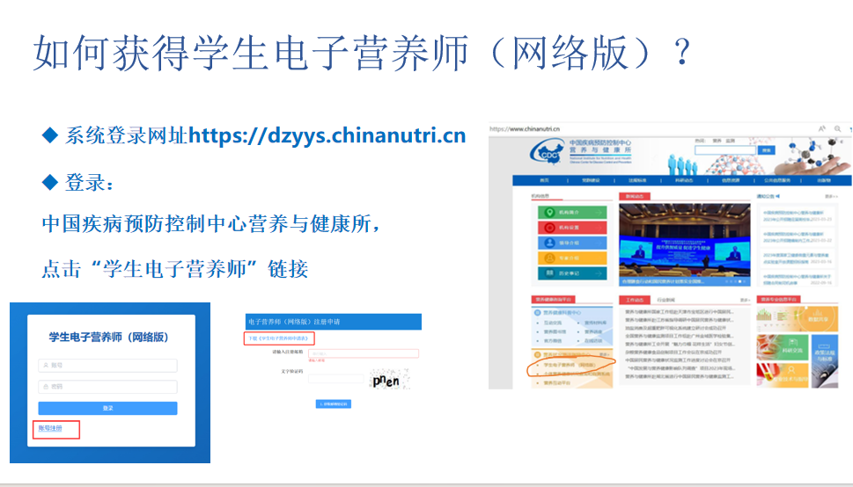
推荐使用网络版学生电子营养师（免费）

